**2017年潘家小学教育集团拓展活动**

**——暨“迎新春”教职工趣味运动会活动方案**

一、活动目的

为丰富全体教职工课余文化生活，倡导“每天锻炼一小时，幸福工作五十年，健康生活一辈子”的理念，推进潘家小学教育集团广大教职工健身运动的深入开展，增强教职工的身体素质和团队凝聚力，有效增进同事之间的友谊，构建“和谐校园”，经集团工会研究决定于2017年12月9日举办潘家小学教育集团“迎新春”教职工趣味运动会，现制定方案如下：

二、组织机构

领导小组

主 任：胥志东

副主任：杨建东 陈亚杰 赵敏杰 曹美琴 钮里平 钱晓洁

委 员: 张 文 徐华新 许雪娟 李永清 刘春艳 徐向东 宋益斌

仲裁委员会

主 任：杨建东

副主任：徐华新

委 员：王安石 张 成 陆 剑 蒋 映 秦旭峰

工作小组

总裁判长：王安石（裁判员技术指导）

裁 判 长：张 成

裁 判 员：秦旭峰 蒋 映 陆 剑 张瑞杰 程正平

成绩公告：体育组

后勤服务：集团总务处

摄影通讯：集团德育处

三、时间和地点：

1、比赛时间：2017年12月9日

2、比赛地点：南宅龙凤谷

四、比赛项目和规程：

（一）、活动原则

1、参与性、趣味性、活动性、大众化，倡导全民健身的理念。

2、所有项目都算积分，积分总和为团体分，树立团队意识。

（二）注意事项

1、参加人员请提供姓名和身份证号码，统一购买意外保险；

2、参与人员请穿着适合运动服装，活动请听从教练和工作人员指挥，不要随意离开队伍；

（三）活动流程

1、活动准备

参加活动的人员着装轻便，穿运动鞋，集体出发准时到达活动地点。

2、组建团队，开场破冰

①．集团全体人员预先确定分组，确定队长，共分六支团队。

②．主持人阐述活动的意义和注意事项，开场仪式。

③．户外拓展师调动团队气氛，激发团队热情，创造积极投入的状态。全体队员在最短时间内融入团队。

④．各组队友敞开心扉，团队之间有效沟通、积极投入、共同参与，以高昂的斗志和精神进入游戏比赛。

3、集体大项

**A、项目名称：齐心协力**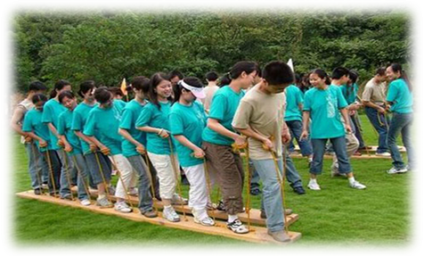

比赛方法：每个团队出两组队员，队员双脚穿在两块木板上，比赛开始，全体队员起点出发，齐心协力到达终点。以用时计算成绩。

比赛规则

①比赛过程中，任何队员的脚不得脱离木板，如有脱离需要在犯规处整理好再出发。

②比赛过程中，每个队自始至终一定要有规定人数的队员参加比赛。如有意，比赛开始前，本组选派其他替补队员上场参加比赛，否则取消本次比赛名次。

③比赛队员如有摔倒，必须重新整理好再出发。

④团队各组完成的时间决定名次，时间少名次前。

【设计意图】团队之间的合作，强调个人在团队中的重要性，如果没有跟上团队的节奏，就会直接影响团队的成绩。工作中也亦是如此，每个部门都是环环相扣的，如何贡献自己的智慧和力量来保证团队的最大效率。同时，此项目体现投入与专注的重要性！

**B、项目名称：“挑战150”**

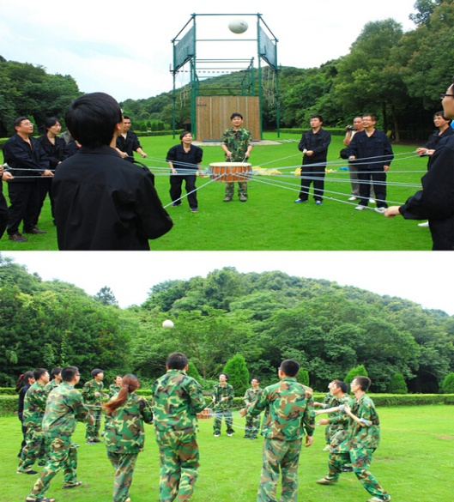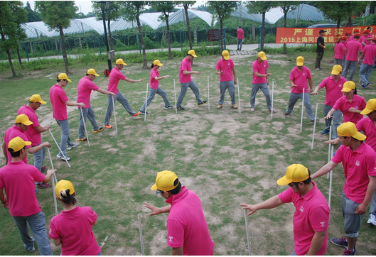

**不倒翁**

**卓越圈**

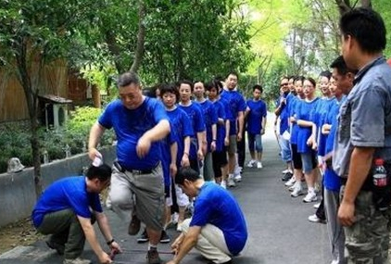**击鼓颠球与“最棒的团队”**

比赛方法：在150秒内一共完成4个挑战项目。分别为不倒森林、击鼓颠球、我们是最棒的团队、卓越圈。用时越少成绩越好。

比赛规则：见现场规则解读

【设计意图】面对一个多环节多关卡的工作任务时，如果团队协调不好工作的衔接，没有一个很好的大局观，在交换工作环节时无法有效的运用现有资源，不能快捷的，准确的分析眼前的繁琐工作，并没有安排妥善的计划。这是个最好的检验团队力量的项目！让所有小组不但能够完成，而且比想象的还要成功！一切皆有可能！让你的想象变成现实，让你的思想变为行动——只有想不到，没有做不到！

**C：项目名称：“幸福年轮”**

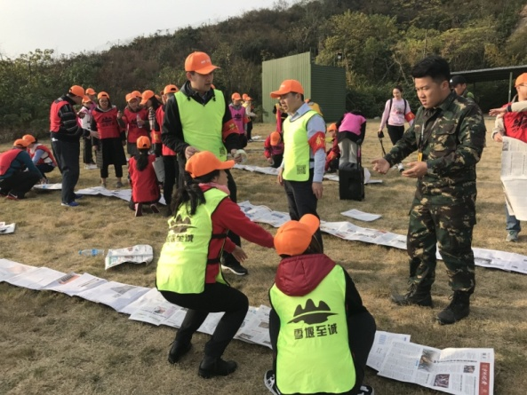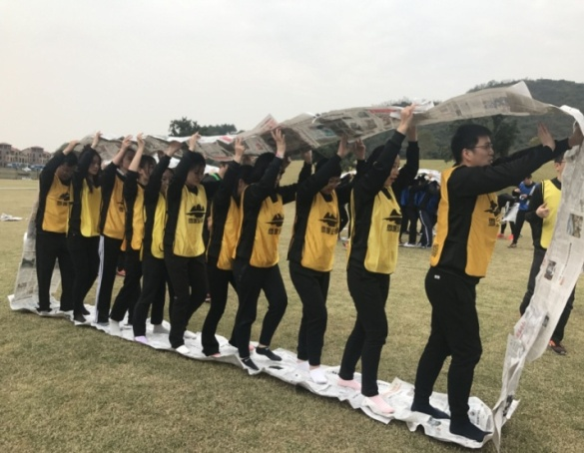

比赛方法：团队队员利用有限的资源（报纸、透明胶）在规定的时间内做好“传输带”，到达对岸再接力返回。具体操作方法听从教练介绍。

【设计意图】培养分工协作的能力，掌握资源的合理利用与分配；在明确目标后一个团队要通过彼此共同的努力才能达到成功的彼岸；培养团体的竟争能力，培养全体成员同心协力共同战胜困难的决心与信心。

**D、“绳圈的力量”**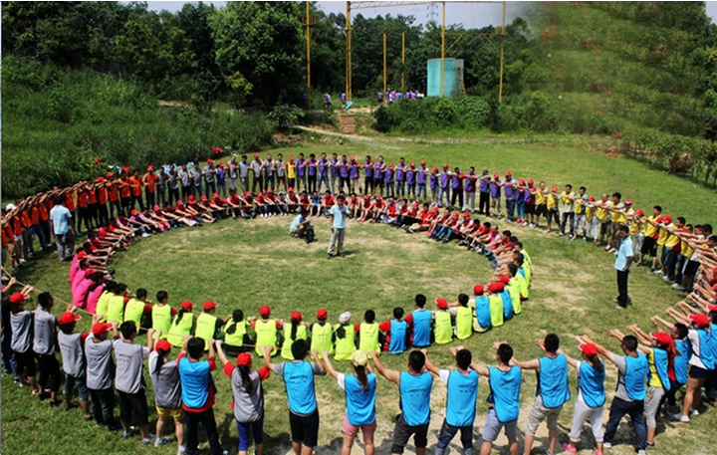

比赛方法：提供一根粗绳圈，团队的所有队员站在圈外，利用绳圈手拉手成一圆圈，用力绷紧绳圈，每回合让一名学员在绳圈上走一圈，共同演绎团队精神。

【设计意图】提高整体团队的凝聚力以及向心力；建立团队所有队员之间的信任感，体现相互信任的重要性；让队员了解每个岗位都是很重要的，集团的发展缺少谁都不行；克服队员心中的恐惧。

五、计分办法

1、每个项目按比赛名次计分，第一名参赛队数+1乘以10，第二名参赛队伍数-1乘以10，第三名参赛队伍数-2乘以10……以此类推。

2、每个团队按项目排名确定获奖等级，各项目总分计入团体成绩。

六、奖励办法：

1、根据各队每个项目积分排名，设一等奖、二等奖若干。

2、奖励按获奖团队到场人数计算，未到场的人员一律按弃权处理。

七、参加办法：

1、集团工会统一进行分组报名，做到人人参与。

2、根据项目特点，服从队长安排，原则上每人至少参加一项。

八、此方案和比赛规程解释权归仲裁委员会。

武进区潘家小学小教工会 武进区漕桥小学小教工会

       2017年12月1日